**值 班 专 报**

**第272期**

**2022年9月29日**

每日情况汇总〔2022〕第272期

[天气预报]

天气：晴；温度：21℃~26℃；风向：北风2-3级。

【消防要情】

9月28日，和军副总队长率领“二十大”消防安保督察组深入盘锦支队开展督导检查工作，盘锦支队贾鹏政委陪同检查。

【灭火救援】

9月28日0时至9月29日0时，全市共接警出动3起。其中，火灾2起，出动消防车4台（次）、指战员20人（次）。抢险救援和社会救助1起，出动消防车2台（次）、指战员10人（次）。

【综合信息】

截止9月29日8时47分支队对火灾录入情况进行抽查，根据《火灾与警情统计系统应用管理暂行规定》要求，各队站无迟报警情。

9月28日20时49分，总队利用指挥视频系统对盘锦支队机关和所辖双台子大队、城北街消防救援站、大洼大队、红海滩大街消防救援站值班值守情况进行视频点调，值班人员全部在岗在位。

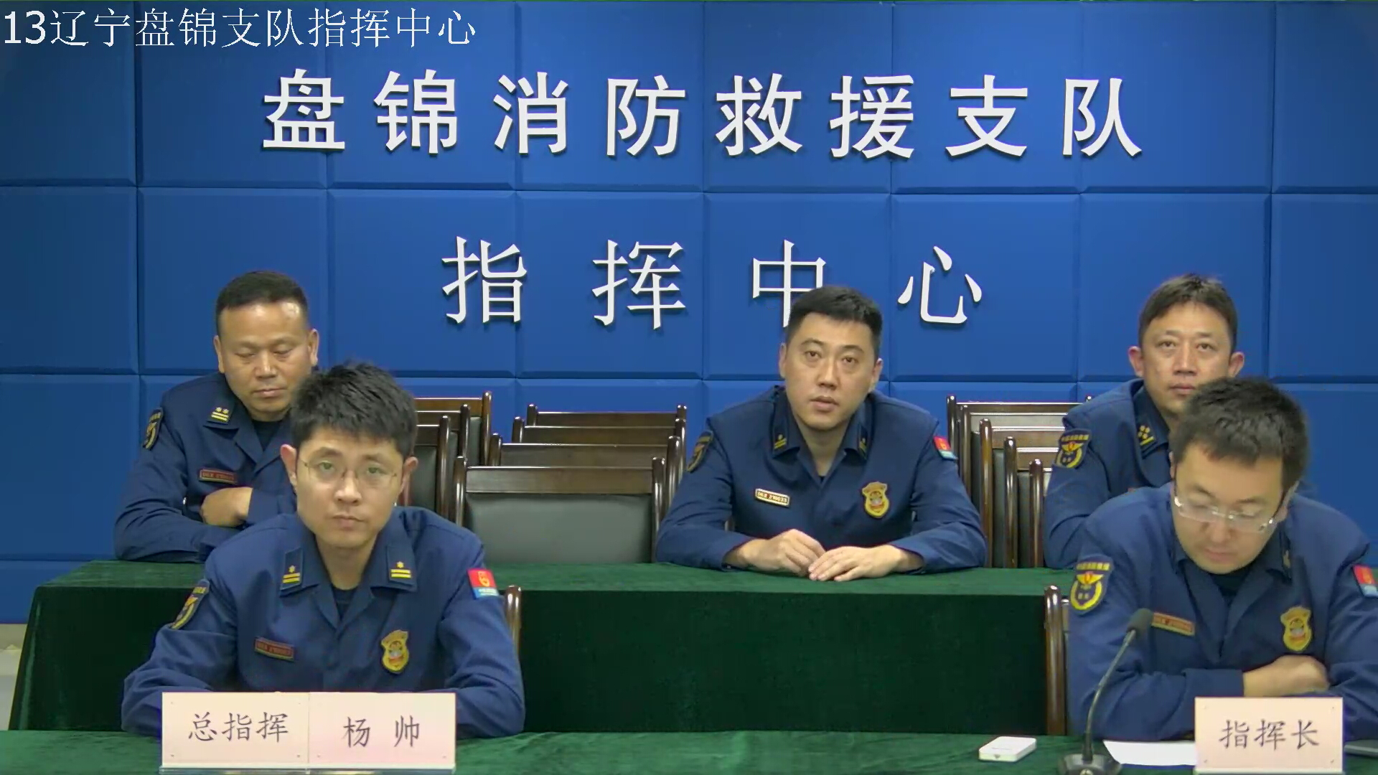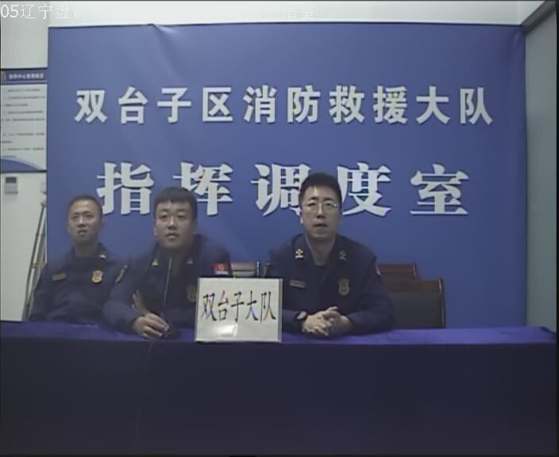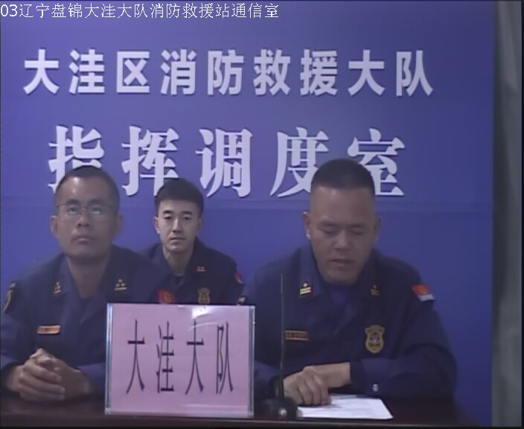

【全勤抽查】

9月28日8时39分，支队对岳山街消防站、城北街消防站交接班情况进行抽查，各队站值班人员全部在岗在位。

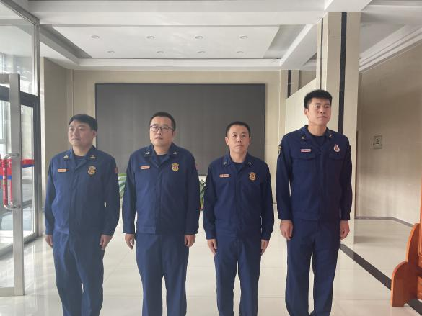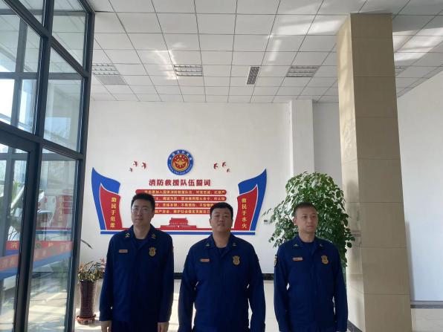

【车辆监控】

9月28日，支队利用车辆监控系统对公园街消防站、岳山街消防站执勤车辆及行政车辆行驶情况进行抽查，公园街消防站、岳山街消防站车辆行驶状态平稳。



【队伍管理】

大洼大队测酒6人、饮酒报备0人、饮酒安全提示111人，救援现场安全提示6条。

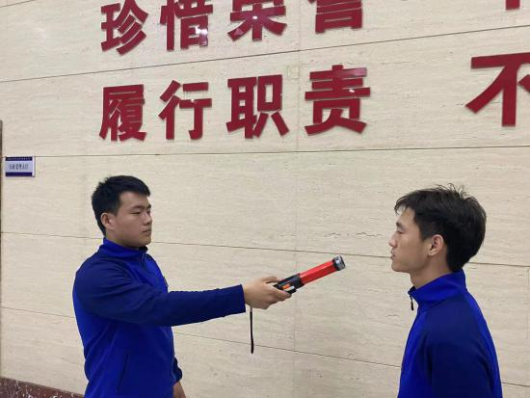 

指挥中心 编辑人：赵春浩 刘忠宝